**SISTEM INFORMASI PEMINJAMAN**

**BUKU PERPUSTAKAAN SMPN 07 DEPOK**



Disusun Oleh ;

Kelompok 2 (S6L)

|  |  |
| --- | --- |
| Egi Apriana  Solehudin | 202043502616  202043502632 |
| Fariz Fadlan | 202043501492 |
| Satya Ihsan Ali Ma’ruf | 202043501515 |
| Muhammad Chaeron | 202043501630 |
| Ilham Nugraha P | 202043501595 |
| Fajar Baswara S | 202043501524 |
| Muhamad Iqbal Fadlurahman | 202043501558 |

**PROGRAM STUDI TEKNIK INFORMATIKA**

**FAKULTAS TEKNIK DAN ILMU KOMPUTER**

**UNIVERSITAS INDRAPRASTA PGRI**

**2023**

# KATA PENGANTAR

Alhamdulillah, puji syukur kehadirat Allah SWT yang telah melimpahkan rahmat dan karunia-Nya kepada tim penulis sehingga akhirnya tim penulis dapat menyelesaikan Laporan Kerja Praktek ini tepat pada waktunya,

Laporan Kerja Praktek yang berjudul Sistem Informasi Peminjaman Buku Perpustakaan Online pada SMPN 7 Depok ini ditulis untuk memenuhi salah satu syarat guna memenuhi nilai mata kuliah KKP pada Univesitas Indraprasta PGRI.

Tim penulis menyadari bahwa Laporan Kerja Praktek ini masih banyak kekurangan baik dalam bentuk, isi maupun teknik penyajiannya. Oleh sebab itu, kritikan yang bersifat membangun dari berbagai pihak. Tim penulis terima dengan tangan terbuka serta sangat diharapkan. Semoga kehadiran Laporan Kerja Praktek ini dapat memenuhi sasarannya.

|  |  |
| --- | --- |
|  | Jakarta, Mei 2023 |
|  |  |
|  | Tim Penulis |

# DAFTAR ISI

KATA PENGANTAR ii

DAFTAR ISI iii

BAB I - PENDAHULUAN 1

A. Latar Belakang 1

B. Rumusan Masalah 1

C. Tujuan Penelitian 2

D. Batasan Masalah 2

E. Metodologi 2

F. Sistematika Penulisan 3

BAB II - PROFIL SEKOLAH 4

A. Sejarah Sekolah 4

B. Visi dan Misi 4

C. Struktur Organisasi 5

BAB III - ANALISIS KEBUTUHAN 11

A. Identifikasi Kebutuhan Pengguna 11

B. Studi Kasus Perpustakaan SMPN 7 Depok 12

C. Analisis Proses Peminjaman Buku 13

# BAB I PENDAHULUAN

## Latar Belakang

Pada era digital saat ini, perpustakaan berperan penting dalam menyediakan sumber daya informasi kepada siswa dan masyarakat. Namun, masih terdapat beberapa kendala yang dihadapi oleh perpustakaan tradisional, seperti proses peminjaman buku yang cenderung memakan waktu dan sulitnya memantau stok buku secara efisien. Salah satu solusi yang dapat diterapkan adalah pengembangan Sistem Informasi Peminjaman Buku Perpustakaan Online. Dengan adanya sistem ini, diharapkan proses peminjaman buku dapat dilakukan secara efisien dan transparan bagi siswa serta anggota perpustakaan.

SMPN 7 Depok merupakan salah satu sekolah menengah pertama yang memiliki perpustakaan yang berperan penting dalam meningkatkan minat baca siswa. Namun, hingga saat ini, perpustakaan SMPN 7 Depok masih menggunakan sistem peminjaman buku konvensional yang mengalami beberapa kendala seperti kerumitan dalam mencatat peminjaman buku dan kurangnya pengawasan terhadap pengembalian buku tepat waktu.

Oleh karena itu, penelitian ini bertujuan untuk mengembangkan Sistem Informasi Peminjaman Buku Perpustakaan Online pada SMPN 7 Depok.

## Rumusan Masalah

Berdasarkan latar belakang yang telah dijelaskan, penelitian ini bertujuan untuk mengatasi permasalahan yang ada dalam sistem peminjaman buku perpustakaan di SMPN 7 Depok. Beberapa rumusan masalah yang akan dibahas dalam penelitian ini antara lain :

1. Bagaimana proses peminjaman buku yang sedang berjalan di perpustakaan SMPN 7 Depok.
2. Apa saja kendala yang dialami dalam proses peminjaman buku di perpustakaan SMPN 7 Depok.
3. Bagaimana merancang dan mengembangkan Sistem Informasi Peminjaman Buku Online pada SMPN 7 Depok.
4. Bagaimana mengukur efektivitas dan efisiensi Sistem Informasi Peminjaman Buku Online pada SMPN 7 Depok setelah diimplementasikan.

## Tujuan Penelitian

Tujuan utama dari penelitian ini adalah mengembangkan Sitem Informasi Peminjaman Buku Perpustakaan Online yang dapat meningkatkan efektivitas dan efisiensi proses peminjaman di SMPN 7 Depok. Selain itu, penelitian ini juga bertujuan untuk:

1. Mengetahui kondisi saat ini dari sistem peminjaman buku perpustakaan di SMPN 7 Depok
2. Mengidentifikasi kendala dan hambatan yang ditemui dalam sistem peminjaman buku perpustakaan saat ini
3. merancang dan mengimplementasikan sistem informasi peminjaman buku perpustakaan online yang sesuai dengan kebutuhan pengguna.

## Batasan Masalah

Agar dalam menangani masalah yang akan dibahas tidak terlalu luas dan untuk menghindari hal-hal yang tidak sesuai dengan tujuan penelitian, maka peneliti membatasi permasalahan yang akan dibahas pada penelitian ini, yaitu:

1. Pembuatan sistem aplikasi menggunakan Neatbeans dan database sistem menggunakan MySQL.
2. Sistem aplikasi ini dapat diakses oleh admin dan user

## Metodologi

Dalam metodologi ini membahas tentang langkah penting kami dalam penyusunan laporan lebih khusus lagi dalam perancangan sistem.

Penyusunan Laporan dan Perancangan Sistem.

1. Pengamatan (Observation)

Kami mempelajari dan mengamati sistem komputerisasi yang terdapat di SMPN 7 Depok.

1. Wawancara (Interview)

Wawancara (Interview) merupakan proses tanya jawab secara langsung dengan pihak SMPN Depok 7 Depok. Teknik wawancara ini kami gunakan untuk mendapatkan data dan informasi yang berkaitan dengan proses sewa dan peminjaman buku pada perpustakaan SMPN 7 Depok. Proses ini kami lakukan pada tanggal 29 Mei 2023.

1. Studi Pustaka

Pengumpulan data yang bersumber dari berbagai buku maupun jurnal yang menjadi referensi, pedoman penulisan riset, penelitian, skripsi atau diklat yang menunjang pemecahan permasalahan yang tidak didapatkan dalam penelitan lainnya.

## Sistematika Penulisan

Dalam penelitian ini, penulis akan membahas mengenai Sistem Informasi Peminjaman Buku Perpustakaan Online pada SMPN 7 Depok. Garis besar dari pembahasan dibuat sedemikian rupa sehingga arah dan tujuan dari tiap-tiap bab menjadi lebih jelas dengan urutan pembahasan sebagai berikut:

**BAB I PENDAHULUAN**

Merupakan bab pendahuluan yang menguraikan tentang latar belakang, identifikasi masalah, Tujun penulisan, batasan masalah, metodelogi dan sistematika penulisan.

**BAB II PROFIL SEKOLAH**

Di dalam bab ini menjelaskan tentang sejarah sekolah, struktur sekolah dan penjelasan tentang unit tempat kerja praktek.

**BAB III ANALISIS KEBUTUHAN**

Dalam bab ini menjelaskan tentang segala hal yang berkaitan dengan identifikasi kebutuhan pengguna, studi kasus perpustakaan SMPN 7 Depok, dan analisis proses peminjaman buku.

# BAB II PROFIL SEKOLAH

## Sejarah Sekolah

SMP Negeri 7 Depok diresmikan sejak 14 Juli 1981. Cikal bakal SMPN 7 Depok berawal pada tahun 1976, pada saat itu Pemda DKI Jakarta Bapak Gubernur Ali Sadikin mendirikan 6 ruang belajar dan ruang lainnya.

Tanggl 17 Januari 1977 Sekolah ini dibuka 3 kelas dengan jumlah siswa sebanyak 114 orang oleh Kakanwil Depdikbud Jabar dengan SK Nomor 6392/A/1976, tertanggal 20 November 1976 dengan nama SMP Negeri Cibinong filial Cimanggis, lalu pada tanggal 14 Juli 1981 sekolah ini berubah nama menjadi SMP Negeri 1 Cimanggis dengan SK. Mendikbud RI Nomor: 0020/O/1981.

Abdul Yazid, adalah orang pertama yang menjabat menjadi Kepala Sekolah SMPN 7 Depok, masa jabatannya sebagai kepala sekolah SMPN 7 Depok berakhir pada 1 Februari 1984.

SMP Negeri 7 Depok telah banyak mengalami pengembangan dan renovasi bangunan, pengembangan dan renovasi tersebut masih terus dilakukan hingga sekarang demi pemenuhan untuk menjadikan sekolah ini Sekolah Berstandar Internasional (SBI).

## Visi dan Misi

* **Visi**

Unggul dalam prestasi dan berbudi luhur.

* **Misi**
* Melaksanakan proses belajar mengajar secara efektif dalam rangka mengembangkan potensi yang dimiliki siswa.
* Meningkatkan kegiatan ekstrakulikuler melalui pertandingan-pertandingan secara sportifitas dan kesetiakawanan.
* Membudayakan tercapainya warga sekolah yang beriman dan bertaqwa dengan cara menghayati agama yang dianut.

## Struktur Organisasi

Organisasi dan tata laksana perpustakaan sekolah di SMP Negeri 7 Depok menggambarkan kedudukan perpustakaan sekolah sebagai berikut :

1. Perangkat Pendidikan di Sekolah
2. Merupakan bagian yang integral dari sekolah.
3. Berfungsi sebagai pusat belajar mengajar, pusat informasi, pusat penelitian sederhana dan rekreasi sehat.
4. Kedudukan urusan perpustakaan sejajar dengan urusan lain,seperti : urusan kurikulum, urusan bimbingan dan penyuluhan,urusan kesisiwaan dan urusan hubungan masyarakat.
5. Kedudukan perpustakaan sekolah sejajar dengan sarana pendidikan lain di Sekolah seperti : Laboratorium, keterampilan, olahraga dan kesehatan.

**Secara bagan dapat digambarkan :**

**Kepala Sekolah**

**Dewan sekolah**





**Tata Usaha**

**Dewan Guru**

**Lain-lain**

**Perpustakaan**

**Laboratorium**

**Ketrampilan**

1. Sebagai Unit Teknis Pendidikan
   1. Perpustakaan Sekolah dipimpin oleh seorang kepala perpustakaan yang dalam melaksanakan tugasnya berada di bawah dan tanggung jawab kepada kepala sekolah.Dalam melaksanakan tugasnya sehari-hari dibantu oleh satu orang tenaga perpustakaan.
   2. Perpustakaan sekolah melaksanakan tugas kegiatan :
      * 1. Teknis : Mencakup, Pengadaan, Pengelola (Pembuatan Katalog dan Penyusunan).
        2. Layanan: Layanan Sirkulasi,Logaman buku rujukan dan layanan membaca.

**STRUKTUR ORGANISASI SMP NEGERI 7 DEPOK**

**Kepala Sekolah**

**Drs. Wahyu Hidayat M.Pd**



**KEPALA PERPUSTAKAAN**

**NUR FITRIYANAH, M.Pd**





**Teknisi**

**SATYA IHSAN ALI MA’RUF**

Dedi Supardi,S.Pd

**Layanan**

**WARIH AJI PRASETYO. SE**

**SURATMAN**

**Pengadaan**

Haeriyah

Dedi Supardi,S.Pd

**Layanan sirkulasi**

Haeriyah

Dedi Supardi,S.Pd

**Pengelolaan**

Dedi Supardi,S.Pd

**Layanan buku Rujukan**

Haeriyah

Dedi Supardi,S.Pd

**Penyusunan**

Haeriyah

Dedi Supardi,S.Pd

**Layanan Membaca**

Haeriyah

Dedi Supardi,S.Pd

* + - 1. Administrasi Perpustakaan
         1. Umum

Khusus di SMP Negeri 7 Depok untuk tahun pelajaran 2022/2023 administrasi perpustakaan sekolah yang sudah dilaksanakan meliputi :

* Buku Induk Perpustakaan
* Buku Penerimaan
* Buku daftar Inventaris
* Buku daftar majalah dan koran
* Buku keuangan
* Buku tamu
* Kartu-kartu katalog
* Kartu anggota
* Kartu pinjaman
* Kartu buku
  + - * 1. Ketenagaan

Sebagai tenaga perpustakaan di ambil 3 orang yaitu :

|  |  |  |
| --- | --- | --- |
| 1. Pustakawan | : | NUR FITRIYANAH, M.Pd |
| 1. Teknik/Layanan | : | WARIH AJI PRASETO. SE |
|  | : | SATYA IHSAN ALI MARUF |
|  | : | SURATMAN |

1. Pustakawan

1. Mempertanggung jawabkan kelancaran perpustakaan
2. Meneliti peredaran buku-buku
3. Mencari dan menerima buku-buku perpustakaan
4. Menata ruang perpustakaan
5. Bersama-sama dengan Kepala Sekolah memberi pembinaan membaca kepada seluruh anggota.
6. Meneliti pelaksanaan tata tertib berada di perpustakaan
7. Bersama-sama dengan petugas lain memberi pelayanan
8. Menyusun anggaran serta mempertanggung jawabkannya kepada

2. Kepala Sekolah

1. Bersama-sama petugas lain mengelola buku-buku.
2. Menerima dan mengeluarkan anggaran selain kepada sekolah.
3. Setiap awal tahun pelajaran menyusun program kerja.

3. Teknis/Layanan/Pembantu Pustakawan

1. Bersama-sama dengan ketua mencari dan menerima buku-buku perpustakaan.
2. Menata ruang perpustakaan.
3. Meneliti pelaksanaan tata tertib.
4. Melayani peminjaman dan pengembalian buku-buku.
5. Menyelesaikan administrasi.
6. Mengelola buku perpustakaan.
7. Mencatat data-data sebagai bahan laporan.
8. Menyiapkan dan menyusun kartu-kartu.
9. Memberi petunjuk langsung kepada(anggota) siswa.

4. Anggota Perpustaan SMP Negeri 7 Depok

1. Semua karyawan SMP Negeri 7 Depok terdiri dari:

|  |  |  |  |
| --- | --- | --- | --- |
| a. | Kepala Sekolah | : | 1 Orang |
| b. | Guru-guru | : | 45 Orang |
| c. | Staf Tata Usaha | : | 10 Orang |
| d. | Pesuruh | : | 4 Orang |
| e. | Satpam | : | 3 Orang |
|  | Jumlah | : | 63 Orang |

1. Semua Siswa SMP Negeri 7 Depok terdiri dari:

|  |  |  |  |  |  |  |  |  |
| --- | --- | --- | --- | --- | --- | --- | --- | --- |
| a. | Kelas VII | : | L | : | 242 Orang | P | : | 217 Orang |
| b. | Kelas VIII | : | L | : | 218 Orang | P | : | 216 Orang |
| c. | Kelas IX | : | L | : | 196 Orang | P | : | 221 Orang |
| Jumlah | | : | L | : | 565 Orang | P | : | 654 Orang |
| Total | | : | 1.310 Orang | | | | | |

4. Sarana Prasana

Sarana Prasarana yang tersedia untuk Perpustakaan di SMP Negeri 7 Depok adalah :

1. Ruang yang digunakan Perpustakaan :
2. Luas bangunan perpustakaan : 12 x 6 m2 = 72 m2
3. Luas tanah bangunan : 14 x 7.5 m2 = 105 m2
4. Kondisi ruangan : Baik
5. Sifat bangunan : Permanen
6. Jumlah lemari buku : 2 buah
7. Jumlah rak buku : 7 buah
8. Jumlah meja petugas : 1 buah
9. Jumlah meja baca kelompok kecil : 10 buah
10. Jumlah meja baca perorangan : 4 buah
11. Jumlah papan pengumuman : 1 buah
12. Jumlah rak majalah / surat kabar : 1 buah
13. Lemari / laci katalog : 2 buah
14. Meja sirkulasi : 1 buah
15. Papan statistik : 1 buah
16. Rak sepatu : 2 buah

**Keadaan Buku**

1. Buku-buku Paket : 24.727
2. Buku-buku fiksi : 935
3. Buku-buku nonfiksi : 3.331
4. Buku penunjang dan kamus : 156
5. Buku referensi : 667
6. Jumlah buku yang baik : 6.979
7. Jumlah buku yang sedang : 350
8. Jumlah buku yang rusak : 540
9. Jumlah keseluruhan:

* Jumlah buku : 33.459
* Jumlah judul : 2.177
* Majalah kliping : 211

5. Dana Perpustakaan

Dana perpustakaan diperoleh dari Bantuan Operasional Sekolah (BOS), dan bantuan dari Dewan Sekolah.

6. Evaluasi dan Pengawasan

Evaluasi dan pengawasan merupakan salah satu bagian yang penting diperpustakaan meliputi :

1. Efisiensi dan efektivitas perpustakaan dalam menunjang pelaksanaan program.
2. Kekurangan-kekurangan pelayanan.
3. Jumlah penunjang dan jumlah peminjam serta bahan yang banyak digunakan.
4. Bahan-bahan pustaka yang sudah tidak sesuai.
5. Program kerja secara keseluruhan untuk menyusun program tahunan berikutnya.

# BAB III ANALISIS KEBUTUHAN

## Identifikasi Kebutuhan Pengguna

Penting untuk melakukan survei atau wawancara dengan pengguna potensial, seperti siswa, staf pengajar, dan pustakawan, untuk memahami kebutuhan dan preferensi mereka dengan lebih mendalam. Informasi ini akan menjadi dasar dalam merancang dan mengembangkan sistem informasi peminjaman buku perpustakaan online yang sesuai dengan kebutuhan pengguna di SMPN 7 Depok. Berikut adalah contoh identifikasi kebutuhan pengguna:

1. Siswa
2. Kemudahan Akses : Siswa membutuhkan sistem informasi peminjaman buku perpustakaan online yang mudah diakses melalui perangkat seperti komputer atau smartphone.
3. Pencarian buku yang efektif: Siswa ingin memiliki fitur pencarian buku yang memudahkan mereka menemukan buku yang mereka butuhkan berdasarkan judul, penulis, atau kategori.
4. Notifikasi peminjaman: Siswa perlu menerima pemberitahuan atau notifikasi mengenai batas waktu peminjaman dan pengingat untuk mengembalikan buku.
5. Riwayat peminjaman: Siswa ingin melihat riwayat peminjaman mereka, termasuk tanggal peminjaman, tanggal pengembalian, dan buku yang pernah dipinjam.
6. Staff Pengajar
7. Manajemen koleksi buku: Staf pengajar membutuhkan sistem yang dapat membantu mereka dalam manajemen dan pemantauan koleksi buku perpustakaan.
8. Rekomendasi buku: Staf pengajar mungkin membutuhkan fitur yang memberikan rekomendasi buku berdasarkan mata pelajaran atau minat khusus untuk siswa.
9. Pembaruan informasi: Staff pengajar perlu memiliki kemampuan untuk memperbarui atau mengubah informasi buku, seperti deskripsi, ketersediaan, atau kategori.
10. Pustakawan atau Admin Perpustakaan
11. Manajemen pengguna: Pustakawan membutuhkan fitur untuk mengelola pengguna sistem, termasuk pendaftaran, penghapusan, dan perubahan informasi pengguna.
12. Manajemen peminjaman: Pustakawan perlu memiliki kontrol penuh terhadap proses peminjaman, termasuk verifikasi peminjaman, perpanjangan masa pinjam, dan pembayaran denda.
13. Laporan dan statistik: Pustakawan mungkin membutuhkan laporan dan statistik mengenai penggunaan perpustakaan, frekuensi peminjaman, atau buku yang paling diminati.

## Studi Kasus Perpustakaan SMPN 7 Depok

SMPN 7 Depok merupakan sebuah sekolah menengah pertama yang memiliki perpustakaan dengan koleksi buku yang cukup lengkap. Namun, proses peminjaman buku masih dilakukan secara manual dan tidak efisien. Untuk meningkatkan kualitas layanan perpustakaan dan mempermudah akses bagi siswa, SMPN 7 Depok berencana untuk mengimplementasikan sistem informasi peminjaman buku perpustakaan online.

Masalah yang Diidentifikasi

1. Proses peminjaman buku yang lambat: Sistem peminjaman buku perpustakaan yang manual mengakibatkan antrean panjang saat siswa ingin meminjam buku.
2. Tidak efisiennya manajemen koleksi buku: Informasi mengenai ketersediaan, lokasi, dan jumlah buku perpustakaan sulit diakses dan tidak terorganisir dengan baik.
3. Keterbatasan akses buku: Siswa hanya dapat mengakses buku saat perpustakaan terbuka, dan ada keterbatasan pada jumlah buku yang dapat dipinjam dalam satu kali kunjungan.
4. Keterlambatan pengembalian buku: Sering terjadi keterlambatan pengembalian buku karena siswa sulit mengingat batas waktu peminjaman.

Tujuan Studi Kasus

1. Mengimplementasikan sistem informasi peminjaman buku perpustakaan online yang efektif dan efisien di SMPN 7 Depok.
2. Meningkatkan kecepatan dan kenyamanan proses peminjaman buku bagi siswa.
3. Mempermudah aksesibilitas dan manajemen koleksi buku perpustakaan secara online.
4. Meningkatkan disiplin siswa dalam mengembalikan buku tepat waktu.

Rencana Tindakan

1. Analisis kebutuhan pengguna: Melakukan wawancara dan survei kepada siswa, staf pengajar, dan pustakawan untuk mengidentifikasi kebutuhan dan preferensi pengguna terkait sistem peminjaman buku perpustakaan online.
2. Perancangan sistem: Merancang antarmuka pengguna, struktur basis data, dan alur kerja sistem informasi peminjaman buku perpustakaan online yang sesuai dengan kebutuhan SMPN 7 Depok.
3. Pengembangan sistem: Mengimplementasikan sistem informasi peminjaman buku perpustakaan online menggunakan teknologi dan platform yang sesuai, seperti bahasa pemrograman web, basis data, dan framework yang relevan.
4. Uji coba dan validasi: Melakukan uji coba sistem untuk memastikan fungsionalitas, keamanan, dan kinerja yang baik.
5. Implementasi dan pelatihan: Memasang sistem informasi peminjaman buku perpustakaan online di SMPN 7 Depok dan memberikan pelatihan kepada pengguna tentang cara menggunakan sistem.
6. Evaluasi dan pemeliharaan: Mengumpulkan umpan balik dari pengguna, melakukan evaluasi kinerja sistem, dan melakukan perbaikan atau peningkatan yang diperlukan.

## Analisis Proses Peminjaman Buku

Analisis Proses Peminjaman Buku pada judul Kuliah Kerja Praktek "Sistem Informasi Peminjaman Buku Perpustakaan Online pada SMPN 7 Depok" dapat dilakukan untuk memahami secara mendetail langkah-langkah yang terlibat dalam proses peminjaman buku di perpustakaan. Berikut adalah contoh analisis proses peminjaman buku yang dapat digunakan sebagai panduan:

* Pendaftaran Pengguna

Siswa mendaftar sebagai pengguna sistem dengan memberikan informasi pribadi dan nomor identifikasi unik, seperti nomor induk siswa.

Data pengguna, termasuk nama, kelas, dan kontak, diinput ke dalam sistem.

* Pencarian Buku

Siswa mencari buku yang ingin dipinjam menggunakan fitur pencarian berdasarkan judul, penulis, atau kategori buku.

Sistem menampilkan hasil pencarian yang sesuai dengan kriteria yang dimasukkan oleh siswa.

* Pilih Buku

Siswa memilih buku yang ingin dipinjam dari hasil pencarian.

Sistem menampilkan informasi detail tentang buku, seperti judul, penulis, sinopsis, dan ketersediaan buku.

* Peminjaman Buku

Siswa mengonfirmasi peminjaman buku dengan memilih opsi "pinjam".

Sistem memverifikasi ketersediaan buku dan menambahkan data peminjaman ke dalam basis data.

Siswa menerima konfirmasi peminjaman yang berisi tanggal jatuh tempo pengembalian buku.

* Pengambilan Buku

Siswa pergi ke perpustakaan untuk mengambil buku yang telah dipinjam.

Pustakawan memeriksa identitas siswa dan melakukan verifikasi peminjaman buku.

Jika buku tersedia, pustakawan memberikan buku kepada siswa.

* Pengembalian Buku

Siswa mengembalikan buku ke perpustakaan sebelum batas waktu peminjaman berakhir.

Pustakawan memverifikasi buku yang dikembalikan dan mencatat pengembalian buku dalam sistem.

* Perpanjangan Peminjaman

Jika siswa ingin memperpanjang peminjaman buku, mereka dapat mengajukan permohonan perpanjangan melalui sistem sebelum batas waktu peminjaman berakhir.

Sistem memverifikasi ketersediaan buku dan memperbarui tanggal jatuh tempo pengembalian jika perpanjangan disetujui.

* Pembayaran Denda

Jika siswa mengembalikan buku setelah batas waktu peminjaman berakhir, mereka dapat dikenakan denda sebesar Rp. 25.000

Sistem menghitung jumlah denda yang harus dibayar oleh siswa berdasarkan kebijakan perpustakaan.Siswa melakukan pembayaran denda melalui sistem, jika diperlukan.

# BAB IV PEMBAHASAN

Pada bab ini, kami akan membahas tugas-tugas spesifik yang melibatkan proses bisnis, aturan sistem yang berjalan, serta diskomposisi fungsi. Anda akan mendapatkan gambaran yang jelas tentang hirarki fungsi yang ada dalam sistem yang sedang dibahas. Kami juga akan menguraikan analisa masukan, proses, dan keluaran yang penting dalam pemahaman sistem ini.

## Analisis dan Desain Program Aplikasi Bisnis Menggunakan SMBD

Program aplikasi berbasis SMBD dapat memberikan solusi yang efektif untuk mengelola sistem akademik dalam konteks bisnis pendidikan. Beberapa kebutuhan bisnis yang dapat diakomodasi oleh program aplikasi Sistem Akademik berbasis NetBeans Java dengan SMBD antara lain:

Manajemen Data Siswa

* Mengelola data siswa, termasuk informasi pribadi, riwayat pendidikan, dan data akademik.
* Memungkinkan pengelolaan data siswa secara efisien, termasuk pencatatan dan pembaruan data.
* Menyediakan aksesibilitas data siswa dengan antarmuka yang user-friendly.
  + - 1. Pengelolaan Peminjaman Buku
* Memfasilitasi proses peminjaman buku oleh siswa.
* Melacak informasi peminjaman, seperti tanggal peminjaman, tanggal pengembalian, dan status buku.
* Mengingatkan siswa tentang batas waktu pengembalian buku yang sudah dipinjam.
  + - 1. Komunikasi dan Kolaborasi
* Memungkinkan siswa berinteraksi dan berkolaborasi dengan pengelola perpustakaan.
* Menyediakan fitur pesan untuk pertanyaan, permintaan, atau saran terkait peminjaman buku.
* Memungkinkan pengiriman notifikasi kepada siswa mengenai informasi penting terkait perpustakaan.
  + - 1. Pelaporan dan Analisis
* Menghasilkan laporan otomatis tentang statistik peminjaman buku, pengembalian tepat waktu, dan buku yang paling sering dipinjam.
* Memudahkan analisis data untuk mengidentifikasi tren dan pola yang berguna dalam pengambilan keputusan perpustakaan.
* Menyediakan dashboard visual yang intuitif untuk menganalisis data dengan lebih mudah.
  + - 1. Keamanan dan Aksesibilitas Data
* Melindungi data siswa dan informasi peminjaman buku dengan tingkat keamanan yang tinggi.
* Mengelola hak akses pengguna agar hanya pengguna yang berwenang yang dapat mengakses dan mengubah data.
* Menyediakan backup data secara teratur untuk mencegah kehilangan data dan memastikan ketersediaan data yang selalu ada.

## Metodologi Analisis dan Desain yang Efektif untuk Mengembangkan Program Aplikasi Bisnis dengan SMBD

Identifikasi Kebutuhan Bisnis:

* Memahami tujuan bisnis, masalah yang ingin dipecahkan, dan kebutuhan pengguna.
* Mengumpulkan persyaratan fungsional dan non-fungsional dari stakeholder terkait.
* Identifikasi kebutuhan fungsional dan non-fungsional dari sistem akademik berbasis NetBeans Java, seperti manajemen data siswa, pengelolaan buku perpustakaan, pengembalian buku, dan lainnya.

Perancangan Konseptual:

* Membangun model konseptual berdasarkan kebutuhan bisnis yang telah diidentifikasi.
* Menggunakan teknik seperti pemodelan data, diagram alir data, dan use case untuk menggambarkan hubungan antara entitas dan proses dalam aplikasi.

Perancangan Basis Data:

* Merancang struktur basis data yang efisien dan sesuai dengan kebutuhan aplikasi.
* Menentukan entitas, atribut, hubungan, dan aturan integritas data.
* Memilih dan mengimplementasikan metode normalisasi untuk memastikan integritas data.

Perancangan Antarmuka Pengguna:

* Mendesain antarmuka pengguna yang intuitif dan mudah digunakan.
* Memperhatikan faktor seperti tata letak, navigasi, penggunaan warna, dan ikon yang sesuai dengan konteks bisnis.

Perancangan Arsitektur Aplikasi:

* Memilih arsitektur aplikasi yang tepat, seperti arsitektur berbasis klien-server atau arsitektur berorientasi layanan (SOA).
* Menentukan komponen aplikasi, seperti server database, middleware, dan komponen klien.
* Menyusun rancangan arsitektur yang skalabel, aman, dan efisien.

1. Implementasi dan Pengujian:

* Menerjemahkan perancangan menjadi kode program yang berfungsi.
* Melakukan pengujian untuk memastikan bahwa aplikasi berjalan sesuai dengan spesifikasi yang telah ditetapkan.
* Mengidentifikasi dan memperbaiki bug atau kesalahan dalam aplikasi.

1. Pemeliharaan dan Peningkatan:

* Memberikan dukungan dan pemeliharaan setelah aplikasi diluncurkan.
* Melakukan perbaikan dan peningkatan berdasarkan umpan balik pengguna dan perubahan kebutuhan bisnis.
* Mengelola siklus hidup aplikasi dengan mempertimbangkan faktor seperti keamanan, skalabilitas, dan perubahan teknologi.

## Analisa Basisdata

Listing program yang dibahas dan proses-proses yang digambarkan. Berikut Flowchart dalam Analisa basisdata sebagai berikut :

* + - 1. Daftar dan tambah buku diagram

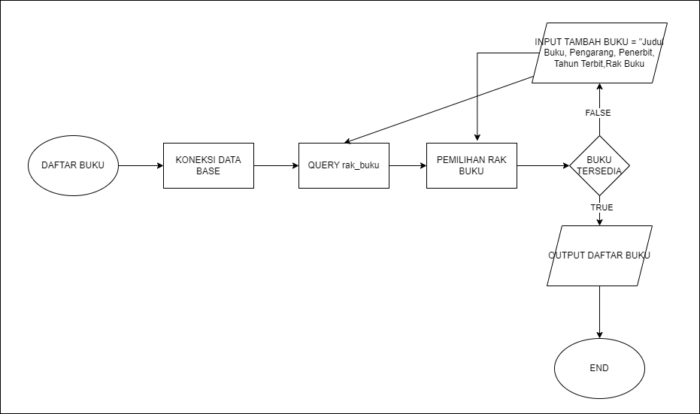

* + - 1. Data Siswa

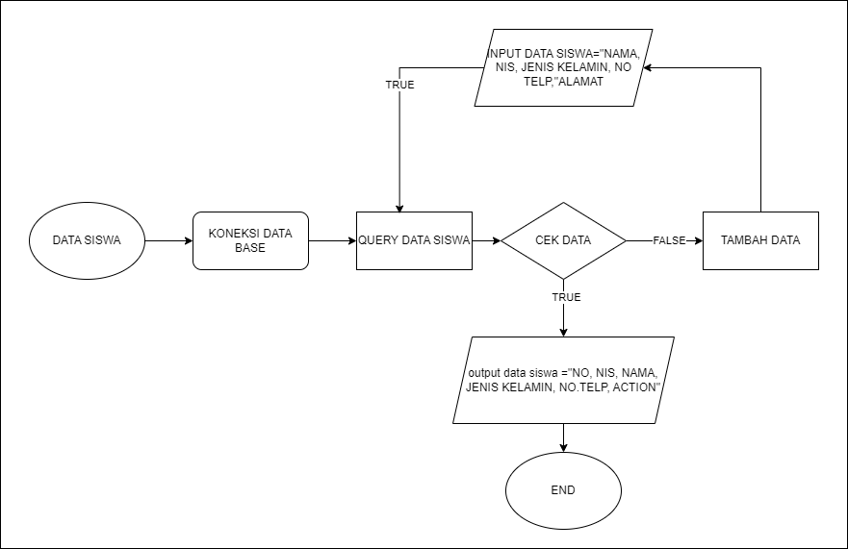

* + - 1. Flowchart Login

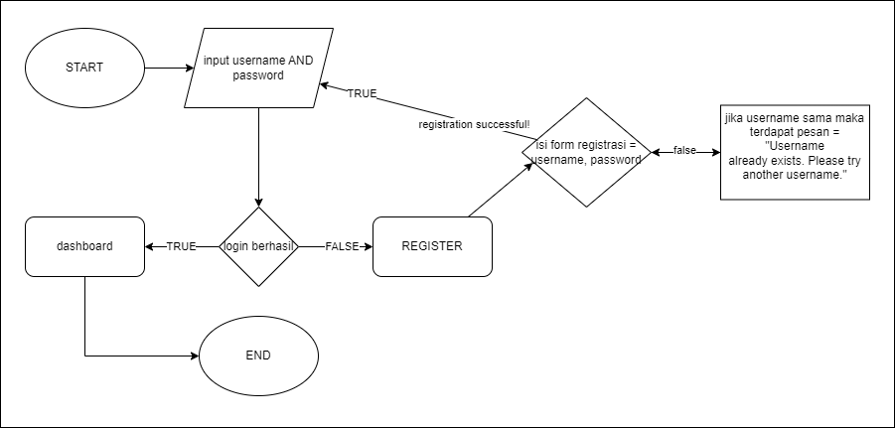

* + - 1. Dashboard

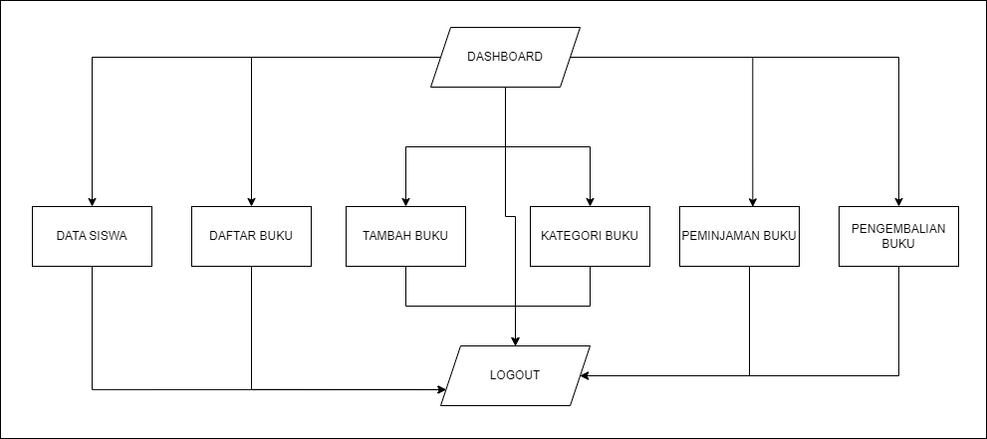

* + - 1. Riwayat Buku

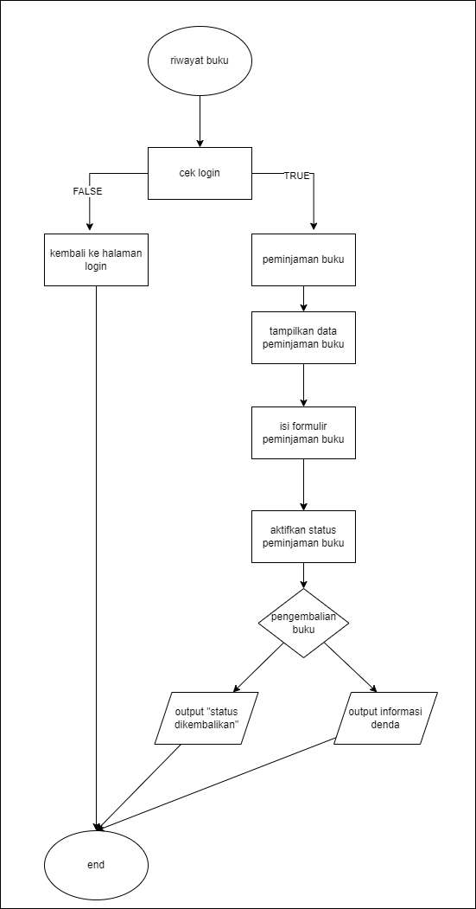

* + - 1. Kategori Buku

